8. KULINARIČNA DELAVNICA - OBUJANJE STARIH JEDI
Nadaljujem z recepti iz slovenske kuharske knjige z naslovom SPRETNA KUHARICA
Kot ste že zadnjič videli, sem napisala recepte, z naslovi, ki jih mogoče tudi ne poznamo v današnji kuhinji. Tako bom tudi nadaljevala.
Vso današnjo delavnico namenjam ribjim receptov. Veliko teh receptov je v tej knjigi, tako, da so verjetno že pred stotimi leti vedeli, da so ribe priporočljive za uživanje ljudi ali so vedeli, kaj vse vsebujejo
( omega 3 maščobe in še… ) pa žal ne vem.

RIBJE JEDI
ČISTA RAIBJA JUHA
V kozico daj okoli 7 dkg masla, na maslo raznih zelišč, kakor čebulo, koren, peteršilj, zeleno, poro, osnaženih, na kose narezanih, a ne izmitih rib, eno zejamalko vode in vse skupaj praži tako dolgo, dokler se čebula ne zarumeni, nalij potem kropa, osoli in kuhaj dve uri. Da dobi lepšo barvo, vzemi nekaj žafrana; naposled jo precedi skozi snažno otiračo. Ako ni dovolj čista, očisti jo s snegom dveh jajc. Kot prilogo k nji vzemi riž, cmočke ali kaj druzega.
RUJAVA RIBJA JUHA
Vzemi precej drobno narezane čebule, plošnovato narezanih zeliščnih koreničic, opraži jih z nekoliko kosi ribe celo malo na maslu, odvzemi potem ribje kose, opraži z moko, dokler ni ta rumena, prilij kropa ali vode, v kateri se je kuhal grah, malo kisa ali jesiha, dodaj timijana, en lovorjev list, pusti vse dobro prekuhati in precedi naposled juho na kose. Vse daj še enkrat zavreti i daj kot prilogo krompirjeve cmoke, riž, ali kaj druzega. Mesto kropa vzameš lahko tudi kako drugo juho.
RIBJI HAŠE
Kuhanim ali pečenim ribam oberi meso od kosti, in dobro ga zreži s krivim nožem. Potem deni v kaserolo malo surovega masla in nekoliko kruhovih drobtinic, mešaj, da se malo zarumeni, prideni zrezano ribje meso, malo s soljo stlačenega in malo juhe; pusti, da se malo popraži, nazadnje še lahko prideneš še dva rumenjaka, da bo močnejše. Ta haše daš na postne dni samega ali v maslene krapčeke.

RIBJI GULAŠ
Vzemi ribo, še boljše je, če jih je po vrsti več vrst, osnaži jih in poberi iz njih, oprati jih ne smeš. Zreži jih na koščke, kakor za gulaš, nasoli jih in potrosi jih nekoliko s papriko. Deni v kastrolo masla in drobno zrezane čebule. Ko je čebula rumena, prideni na koščke zrezane ribe, pusti jih prav malo, da se popražijo; premešati jih ne smeš. Potem prilij toliko vode, da so koščki pokriti in posti, da malo prevre.
PLAVO KUHANE RIBE
Za plavo kuhavanje rib se dado uporabiti vse one, katerih ni treba oluskiniti, kakor postrvi, ščuke i. dr. Njih koža oplavi le takrat, dokler do zadnjega trenutka pred pripravljanjem ne ostanejo žive v vodi. Ubiješ pa jih najlažje z udarcem noževega hrbta po glavi, kadar že soljena voda in jesih vreta. Spodaj ribe, katere so manjši, prereži do glave ( ko si jih prej prejela za vratni plavuti ), vzemi drob iz njih in naglo v vodi izplahni. Ko so vse izvzete, položi jih v posodo tako, da bode hrbet zgoraj in glava ene ribe pri repu druge in tako naprej. Potem polij vsako ribo z jesihom ( vrelim 9, da postane modra, a pri robu pazno prilij slane vode, dokler rib celo e prikriva. Potem položi čez posodo z maslom namazan pivni list, deni kuhalnico čez, pusti jih na zmerni toploti stati, dokler se oči kot bele kroglice ne svetijo, kar je znamenje, da so ribe dovolj kuhane. V soljeni vodi ( 1 žlica soli se vzame za 1 liter vode ) lahko pokuhaš čebulo, peteršilj, 1 lovorjev list in nekaj zrnov popra, a vodo moraš pozneje precediti.
Potem ribe odstavi, daj, da se v pokuhi ohlade, zloži jih tako, kakor prej v posodo na krožnik, okinčaj jih z limono, s peteršiljem in karfijolom in daj mrzle z jesihom in oljem na mizo.
Večje ribe, kakor prej ščuko, sulca, zlatovščico ( Lachsforelle ) i. dr. osnaži, operi jih v mrzli vodi, vzemi v roko soli, vlij nanje malo jesiha in ribe podrgni po hrbtu. Vzemi na to snažno ruto, dolgo kakor je riba, povij jo v ruto, poveži z motvozom in jo potem kakor bi plavala deni v kozo, zraven pa koreninico peteršilja, malo korenja, zelene, čebule, limoninega olupka, dve peresci rožmarina, četrti del lovorjevega peresa, jesiha, da malo kisne, drugo pa mrzle vode, toliko da stopi čez, dobro osoli, ter pusti, da zavre in se počasi kuha. Nato pusti ( čez pol ure kuhanja pri veliki ribi nad 8 kg, pri manjši manj ), da se pokuha shladi, Vzemi jo na dolg krožnik, odstrani ruto in motvoz, prereži ribona hrbtu po vsaki strani po dolgem in še poprek na prst debele dele, a tako, da se še skupaj drže, okinčaj ribo z limono in zelenim peteršiljem, t. j. zreži limono na tanke pločice, vtakni jih s peteršiljem vred v zareze kakor tudi v glavo in okrog in daj mrzlo z jesihom in oljem na mizo.

OPRAŽENA POLENOVKA
Deni v lonec kuhat zelenjavo: peteršilja, zelene, korenja, nekaj čebule in česna; ko se že malo skuha, deni noter ribe polenovke, katera se je morala prej na sledeč način namakati: Polenovka se zreže na 4 prste dolge ( ploščata riba je boljša od okrogle ) koščke, potem jo namakaj v tekoči vodi dva dni, vsaki dan pa vodo spremeni; čez dva dni pa popari bukovega pepela. Ko se ustoji, precedi lug, ohladi ga, odlij od ribe vodo in deni lug na njo, pusti ribo dva dni v lugu, potem odlij lug, deni nanj zopet sveže vode in tako vsak dan, dokler polenovke ne rabiš. Navadno se moči šest dni skupaj.
Ko je riba v kuhi, osoli jo in pusti, da zavre, potem jo odstavi in odkrij. Nato jo lepo izberi, razgrej surovega masla, vrzi noter drobno zrezanega zelenega peteršilja in čebule, potem polenovke, malo kisle smetane, malo vode ali še bolje postne juhe, malo osoli in praži. Kadar je riba gotova, naloži jo lepo na krožnik, vljij sok, v katerem se je riba pražila, nanjo.

SARDELNA POLIVKA

- Naredi temno praženje iz 2žlic svinjske masti, v to praženje daj 2 celi, osnaženi in razpolovičeni sardeli, prilij juhe, naj se dobro prekuha; polivka se more konečno odcediti.
- Na kisli smetani se naredi tako: naredi svetlorumeno praženje, prideni drobno sesekljane sardele, čebulo in peteršilja, prilij juhe, precedi in potem še-le prideni kisle smetane in limoninega soka.

PAPRICIRANA RIBA

Oluskinjeno in osnaženo ribo opraži na surovem maslu s čebulo, potrosi s papriko in soljo, postavi potem kozo v štedilnikovo cev in peci ribo, katero polivaš s kislo smetano. Kot prilogo lahko daš k ribi male pečene krompirčke ali pa tudi lahko daš čez ribo, predno jo neseš na mizo, košček surovega masla pretepenega z limoninim sokom in enim rumenjakom kot polivko.

RIBJI ZREZKI

Po velikosti ribe nerežejo se zrezki takoj od cele ribe s hrbtiščem vred, ali pa se pri velikih ribah odluši meso, ki je na hrbtu ob obeh straneh hrbtišča in od tega mesa narežejo se zrezki, ki so prst debeli. Te zrezke osoli in jih pusti eno uro ležati. Potem jih speci na surovem maslu s čebulo, peteršiljem in pokropi jih z limoninem sokom;
Lahko pa tudi osoljene zrezke na surovem maslu s čebulo spečeš in prideneš kisle smetane, limoninega soka in limoninih lupinic, kaper in peteršilja;
Če hočeš papricirane, deni jih na maslo z drobno zrezano čebulo, potrosi jih s papriko in prideni tudi nekoliko kisle smetane ter jih speci.

OCVRTI KARPI
Mislim, da sedaj rečemo besedi karp – krap.
Karpu luske očisti in ostrži, ga iztrebi, na tri prste široke kose zreži, v kotliček deni in osoli. Čez pol ure zmešaj na enake dele moke in drobtin in ribo ž njimi prav dobro pretresi. Potem razbeli v ponvi masla in ribje kose ocvri. Kose položi v skledo ali na krožnik.

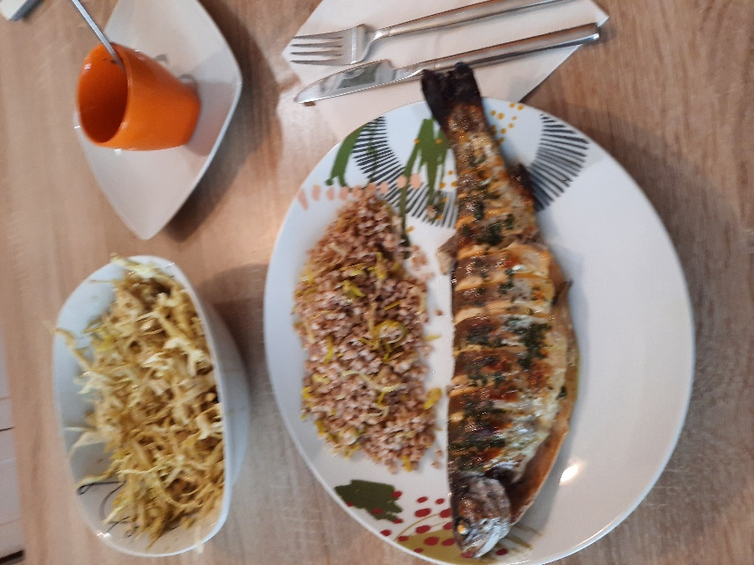
Ribje kosilo: pečena postrv z ajdovo kašo, porom in zeljno solato.

LEONIDA ARBEITER
Črna na Koroškem: 1. 6. 2021

